“华安、连城、永安、漳平、泉港一中、龙海二中”六校联考
2016-2017学年上学期第二次月考
高三物理试卷
（考试时间：90分钟 总分：100分）

一．选择题（本题共12小题，1-8题为单选题，每题4分；9-12为多选题，每题4分，漏选得2分，错选得0分，共48分）
1．关于物理学思想方法，下列叙述不正确的是 ( )
A．演示微小形变时，运用了放大法
B．将带电体看成点电荷，运用了理想模型法
C．将很短时间内的平均速度看成瞬时速度，运用了等效替代法
D．探究弹性势能表达式用F-l图象下梯形的面积代表功，运用了微元法
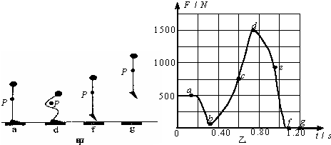
2．图甲是张明同学站在力传感器上做下蹲、起跳动作的示意图，点P是他的重心位置．图乙是根据传感器采集到的数据画出的力一时间图线．两图中a～g各点均对应，其中有几个点在图甲中没有画出．取重力加速度g=10m/s²．根据图象分析可知（ ）
A．张明的重力为1000N
B．e点位置张明处于超重状态
C．c点位置张明处于失重状态
D．张明在d点的加速度小于在f点的加速度
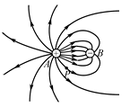
3．两异种点电荷A、B附近的电场线分布如图所示，P为电场中的一点，连线AP、BP相互垂直．已知P点的场强大小为E、电势为φ，电荷A产生的电场在P点的场强大小为E_{A}，取无穷远处的电势为零．下列说法中正确的有（ ）
A．A、B所带电荷量相等
B．电荷B产生的电场在P点的场强大小为E﹣E_{A}
C．将电量为﹣q的点电荷从P点移到无穷远处，电场力做的功为qφ
D．A、B连线上有一个电势为零的点
4．竖直向上抛出一篮球，球又落回原处，已知空气阻力的大小与篮球速率的二次方成正比，则下列说法正确的是（ ）
A．上升过程中克服重力做功大于下降过程中重力做功
B．上升过程中重力的冲量大于下降过程中重力的冲量
C．上升过程中动能的改变量大于下降过程中动能的改变量
D．上升过程中动量的改变量小于下降过程中动量的改变量
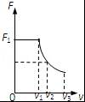
5．一辆汽车在平直的公路上运动，运动过程中先保持某一恒定加速度，后保持恒定的牵引功率，其牵引力和速度的图象如图所示．若已知汽车的质量m，牵引力F₁ 和速度v₁及该车所能达到的最大速度v₃．则根据图象所给的信息，下列说法正确的是（ ）
A．汽车运动中的最大功率为F₁v₃
B．速度为v₂时的加速度大小为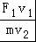
C．汽车行驶中所受的阻力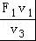
D．恒定加速时，加速度为
6．如图甲所示，一长为l的轻绳，一端穿在过O点的水平转轴上，另一端固定一质量未知的小球，整个装置绕O点在竖直面内转动．小球通过最高点时，绳对小球的拉力F与其速度平方v²的关系如图乙所示，重力加速度为g，下列判断正确的是( )
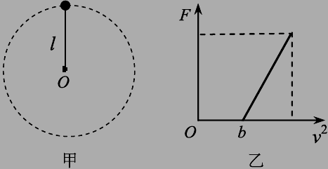
A．图象函数表达式为F＝$m\frac{v}{l}+\text{mg}$
B．绳长不变，用质量较小的球做实验，图线b点的位置变小
C．绳长不变，用质量较小的球做实验，得到的图线斜率更大
D．重力加速度g＝$\frac{b}{l}$
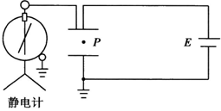
Ziyuanku.com7．如图所示，平行板电容器与电动势为E的直流电源（内阻不计）连接，下极板接地，静电计所带电量很少，可被忽略。一带负电油滴被固定于电容器中的P点，现将平行板电容器的下极板竖直向下移动一小段距离，则（ ）
A．平行板电容器的电容值将变大
B．静电计指针张角变小
C．带电油滴的电势能将增大
D．若先将上极板与电源正极的导线断开，再将下极板向下移动一小段距离，则带电油滴所受电场力不变
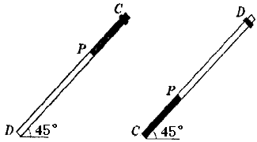
8. 如图所示，长直杆CPD与水平面成45°，由不同材料拼接面成，P为两材料分界点，DP＞CP。一个圆环套在长直杆上，让圆环无初速从顶端滑到底端（如左图）；再将长直杆两端对调放置，让圆环无初速从顶端滑到底端（如右图），两种情况下圆环从开始运动到经过P点的时间相同。下列说法中正确的是（ ）
A.圆环与直杆CP段的动摩擦因数小于圆环与直杆DP段之间的 动摩擦因数
B.两次滑动中圆环到达底端速度大小不相等
C. 圆环从C到D所用时间大于从D到C所用时间
D. 圆环从C到D所用时间小于从D到C所用时间
9．如图所示，物块用一不可伸长的轻绳跨过小滑轮与小球相连，与小球相连的轻绳处于水平拉直状态。小球由静止释放运动到最低点过程中，物块始终保持静止，不计空气阻力。下列说法正确的有( )
A．小球刚释放时，地面对物块的摩擦力为零
B．小球运动到最低点时，地面对物块的支持力可能为零
C．上述过程中小球的机械能守恒
D．上述过程中小球重力的功率一直增大
10.据报道，2016年2月18日嫦娥三号着陆器玉兔号成功自主“醒来”，嫦娥一号卫星系统总指挥兼总设计师叶培建院士介绍说，自2013年12月14日月面软着陆以来，中国嫦娥三号月球探测器创造了全世界在月工作最长记录。假如月球车在月球表面以初速度竖直上抛出一个小球，经时间t后小球回到出发点，已知月球的半径为R，引力常量为G，下列说法正确的是（ ）
A．月球表面的重力加速度为 B．月球的质量为
C．探测器在月球表面获得的速度就可能离开月球表面围绕月球做圆周运动
D．探测器在月球表面附近绕月球做匀速圆周运动的绕行周期为
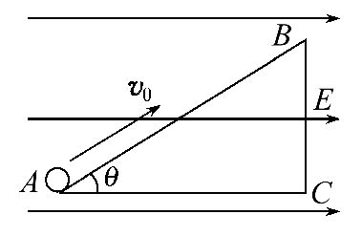
11.如图所示,长为L=0.5m、倾角为θ=37°的光滑绝缘斜面处于水平向右的匀强电场中,一带电荷量为+q,质量为m的小球(可视为质点),以初速度v₀=2m/s恰能沿斜面匀速上滑,g取10m/s²,sin37°=0.6,cos37°=0.8,则下列说法中正确的是( )
A.小球在B点的电势能大于在A点的电势能
B.水平匀强电场的电场强度为Error: Reference source not found
C.若电场强度加倍,小球运动的加速度大小为3 m/s²
D.若电场强度减半,小球运动到B点时速度为初速度v₀的一半
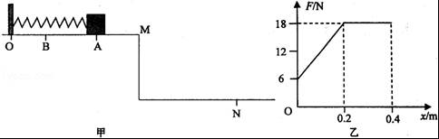
12．如图甲所示，在距离地面高度为h=0.80m的平台上有一轻质弹簧，其左端固定于竖直挡板上，右端与质量m=0.50kg、可看作质点的物块相接触（不粘连），OA段粗糙且长度等于弹簧原长，其余位置均无阻力作用．物块开始静止于A点，与OA段的动摩擦因数μ=0.50．现对物块施加一个水平向左的外力F，大小随位移x变化关系如图乙所示．物块向左运动x=0.40m到达B点，到达B点时速度为零，随即撤去外力F，物块在弹簧弹力作用下向右运动，从M点离开平台，落到地面上N点，取g=10m/s²，则（ ）
A．弹簧被压缩过程中外力F做的功为6.0 J
B．弹簧被压缩过程中具有的最大弹性势能为6.0J
C．整个运动过程中克服摩擦力做功为4.0J
D．MN的水平距离为1.6 m
第II卷（非选择题 共52分）
二、实验题（本题共2小题，每空2分，共16分）
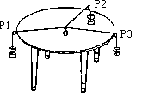
13．（8分）用如下的器材和方法可以验证“力的平行四边形定则”。在圆形桌子透明桌面上平铺一张白纸，在桌子边缘安装三个光滑的滑轮，其中，滑轮P₁固定在桌子边，滑轮P₂、P₃可沿桌边移动．第一次实验中，步骤如下：
A．在三根轻绳下挂上一定数量的钩码，并使结点O静止；
B．在白纸上描下O点的位置和三根绳子的方向，以O点为起点，作出三拉力的图示；
C．以绕过P₂、P₃绳的两个力为邻边作平行四边形，作出O点为起点的平行四边形的对角线，量出对角线的长度；
D．检验对角线的长度和绕过P₁绳拉力的图示的长度是否一样，方向是否在一条直线上。
（1）这次实验中，若一根绳挂的质量为m，另一根绳挂的质量为2m，则第三根绳挂的质量一定大于 且小于 。
（2）第二次实验时，改变滑轮P₂、P₃的位置和相应绳上钩码的数量，使结点平衡，绳的结点 （填“必须”或“不必”）与第一次实验中白纸上描下的O点重合。实验中，若桌面不水平 （填“会”或“不会”）影响实验的结论。
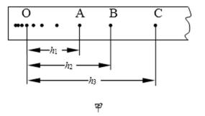
14．（8分）在用“落体法”做“验证机械能守恒定律”的实验时，小明选择一条较为满意的纸带，如图甲所示．他舍弃前面密集的点，以O为起点，从A点开始选取纸带上连续点A、B、C……，测出O到A、B、C……的距离分别为h₁、h₂、h₃……．电源的频率为f．
（1）为减少阻力对实验的影响，下列操作可行的是__________．
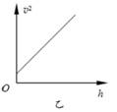
A．选用铁质重锤
B．安装打点计时器使两限位孔在同一竖直线上
C．释放纸带前，手应提纸带上端并使纸带竖直
D．重锤下落中手始终提住纸带上端，保持纸带竖直
（2）打B点时，重锤的速度v_{B}为 ____________．
(3)小明通过实验测得数据(有阻力的影响)，画出的v²-h图像如图乙所示．已知直线斜率为k,则当地重力加速度g $\frac{k}{2}$(选填“＞”;“＝”;“＜”)
（4）另有四位同学在图乙的基础上，画出没有阻力时的v²-h图线，并与其比较，其中正确的是____．
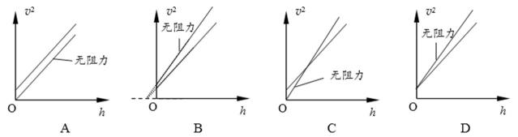
WWW.ziyuanku.com
三、计算题（本题共3题,第15题9分,第16题12分,第17题15分,共36分）
15．如图（甲）所示，A车原来临时停在一水平路面上，B车在后面匀速向A车靠近，A车司机发现后启动A车，以A车司机发现B车为计时起点（t=0），A、B两车的v-t图象如图（乙）所示．已知B车在第1s内与A车的距离缩短了x₁=12m．求：
（1）求B车运动的速度v_{B}和A车的加速度a的大小．
（2）若A、B两车不会相撞，则A车司机发现B车时（t=0）两车的距离s₀至少为多少？
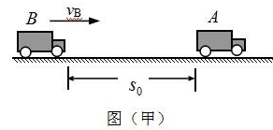
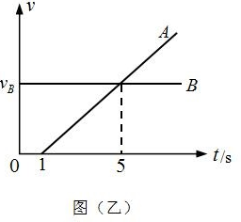

WWW.ziyuanku.com

16．如图所示，水平放置的平行板电容器，原来两板不带电，上极板接地，它的极板长L = 0.1m，两板间距离 d = 0.4 cm，有一束相同的带电微粒以相同的初速度先后从两板中央平行极板射入，由于重力作用微粒能落到下板上，微粒所带电荷立即转移到下极板且均匀分布在下极板上。设前一微粒落到下极板上时后一微粒才能开始射入两极板间。已知微粒质量为 m = 2×10⁻⁶kg，电量q = 1×10⁻⁸ C，电容器电容为C = 1×10⁻⁶ F，取。求：
（1）若第一个粒子刚好落到下板中点 处，则带电粒子入射初速度的大小；
（2）两板间电场强度为多大时，带电粒子能刚好落下板右边缘 点；
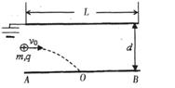
（3）在（2）的条件下，落到下极板上带电粒子总的个数．

17．如图所示,小球A系在细线的一端,线的另一端固定在O点,O到光滑水平面的距离为h=0.8m，已知A的质量为m，物块B的质量是小球A的5倍，置于水平传送带左端的水平面上且位于O点正下方，传送带右端有一带半圆光滑轨道的小车，小车的质量是物块B的5倍，水平面、传送带及小车的上表面平滑连接，物块B与传送带间的动摩擦因数为μ=0.5，其余摩擦不计，传送带长L=3.5m，以恒定速率v₀=6m/s顺时针运转。现拉动小球使线水平伸直后由静止释放，小球运动到最低点时与物块发生弹性正碰，小球反弹后上升到最高点时与水平面的距离为$\frac{h}{\text{16}}$，若小车不固定，物块刚好能滑到与圆心O₁等高的C点，重力加速度为g，小球与物块均可视为质点，求：
Ziyuanku.com（1）小球和物块相碰后物块B的速度V_{B}大小。
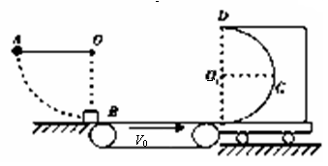
（2）若滑块B的质量为m_{B}=1Kg，求滑块B与传送带之间由摩擦而产生的热量Q及带动传送带的电动机多做的功W_{电}。
资*源%库 ziyuanku.com（3）小车上的半圆轨道半径R大小。

“华安、连城、永安、漳平、泉港一中、龙海二中”六校联考
2016-2017学年上学期第二次月考
高三物理参考答案

一．选择题（本题共12小题，1-8题为单选题，每题4分；9-12为多选题，每题4分，漏选得2分，错选得0分，共48分）
题号 | 1 | 2 | 3 | 4 | 5 | 6 | 7 | 8 | 9 | 10 | 11 | 12
答案 | WWW.ziyuanku.comC | B | $来&源：ziyuanku.comD | C | C | D | D | C | AC | CD | BD | AD
二、实验题（本题共2小题，每空2分，共16分）
13（1）m；3m；（2）不必；不会
14. （1）ABC（2）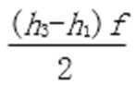（3）＞（4）B
三、计算题（本题共3题,第15题9分,第16题12分,第17题15分,共36分）
15. （1）在t₁=1s时A车刚启动，两车缩短的距离 $x_{1}=v_{B}t_{1}$ ①（2分）
代入数据解得B车的速度v_{B}=12m/s ②（1分） A车的加速度$a=\frac{v_{B}}{t_{2}−t_{1}}$ ③（1分）
将t₂=5s和其余数据代入解得A车的加速度大小a=3m/s² ④（1分）
（2）两车的速度达到相等时，两车的距离达到最小，对应于v-t图象的t₂=5s，此时两车已发生的相对位移为梯形的面积 $s_{0}=\frac{1}{2}v_{B}(t+t_{2})$ ⑤（3分）(此步也可用其它方法)， 代入数据解得 s₀=36m ⑥（1分）
因此，A、B两车不会相撞，距离至少应 为 s₀=36m
16．(1)对第1个落到O点的粒子由：$\frac{L}{2}=v_{0}t$ （1分） (1分)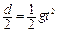 (1分)
得：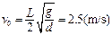 (1分)
(2)对落到B点的粒子由： (1分) 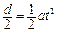 (1分)
(2分) 得：=1.5×10³(1分)
(3)由： (2分) 得：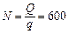 (1分)
落到下极板上粒子总数为N+1=601个(1分)
17（1）小球A下摆及反弹上升阶段机械能守恒，由机械能守恒定律得：$\text{mgh}=\frac{1}{2}{\text{mv}}_{A^{2}}\left(1分\right)\text{，mg}\frac{1}{\text{16}}h=\frac{1}{2}{\text{mv}}_{1^{2}}\left(1分\right)$，A. B碰撞过程系统动量守恒，以A的初速度方向为正方向，由动量守恒定律得：${\text{mv}}_{A}=−{\text{mv}}_{1}+5{\text{mv}}_{B}$(2分)
代入数据解得：v_{B}=1m/s；(1分)
（2）经过时间t，B与传送带速度相等，由匀变速直线运动速度公式得：v0=vB+μgt，(1分)代入数据解得：t=1s(1分)，物块滑行的距离：$s_{物}=\frac{v_{B}+v_{0}}{2}t$ =3.5m=L(1分)，传送带的位移$s_{传}=v_{0}t$=6m(1分)，则S_{相}=S_{传}-S_{物}=2.5m (1分)
Q=fS_{相}=12.5J（1分），电动机多做的功W_{电=}30J。（1分）物块在传送带上一直加速到达右端时恰好与传送带速度相等，系统水平方向动量守恒，以向右为正方向，由动量守恒定律得：
$5{\text{mv}}_{0}=\left(5m+\text{25}m\right)v$（1分）
由机械能守恒定律得：$\frac{1}{2}\text{.}5{\text{mv}}_{0^{2}}=\frac{1}{2}(5m+\text{25}m)v^{2}+5\text{mgR}$（2分）代入数据解得：R=1.5m；（1分）

